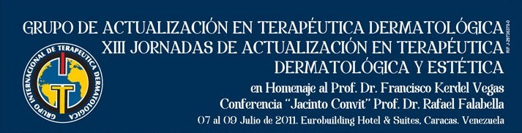
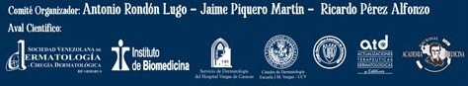

PROFESORES INVITADOS INTERNACIONALES
 Mónica Aribi Fiszbaum. Brasil
Formada en la Facultad de Ciencias Médicas de Santos en 1985, obtuvo su título de especialista en Dermatología en 1988. Docente en Ciencias de la Salud en el área de Dermatología en el Hospital de Servicio Público Estadal de São Paulo. Miembro de la Sociedad Brasilera de Dermatología , Sociedad Brasilera de Cirugía Dermatológica y la Sociedad Brasilera de Láser y la Academia Americana de Dermatología.
 Rosalía Ballona. Perú
Médico Cirujano. Dermatólogo Pediatra. Jefe del Departamento de. Dermatología Pediátrica del Instituto de Salud del Niño de Lima (ISN)- Brena Clinica San Felipe - Jesus María Clínica Internacional - Lima
Adilson Costa. Brasil
Culminó su postgrado en Dermatología en la Facultad de Ciencias Médicas de la Santa Casa, Sao Paulo. Titulado de Especialista en Dermatología por la Sociedad Brasileña de Dermatología e hizo una maestría en Dermatología Clínica y Quirúrgica en la Universidad Federal de São Paulo. Trabaja principalmente en los siguientes temas: acné vulgaris, sebo, barrera de la piel y Dermatología en la gestación, cosmiatria, láser, nano cosméticos, cosméticos, productos nutracéuticos, vitíligo, cirugía dermatológica y electrocirugía.
 Rubén Del Río. España
Jefe de Servicio de Dermatología Hospital Consorcio de Hospitales, Barcelona. Dermatólogo privado en DermaClinic, Centro especialista en Dermatología Cosmética, Láser, Luz Pulsada Intensa y Radiofrecuencia. Especialista de Dermatología quirúrgica, láser y luz pulsada y Dermatología cosmética. Publicaciones nacionales e internacionales en el campo del láser y luz pulsada. Co-autor del libro "Láser y Luz Pulsada Intensa en Dermatología",
 Rafael Falabella. Colombia
Jefe Departamento Dermatología Universidad del Valle, Cali, Colombia. Vicepresidente de CILAD por Perú-Colombia. Miembro de los Vicepresidentes de la International Society of Dermatology. Presidente Honorario Asociación Colombiana de Dermatología (2000-2002). Ex-Presidente de la Asociación Colombiana de Dermatología . Miembro del Foreign Affairs Committee de la American Academy de Dermatology.
Salvador González. España
Doctor en Medicina y Cirugía. Staff del Servicio de Dermatología del Memorial Sloan-Kettering Cáncer Center, Nueva York . Assistant Professor del Departamento de Dermatología de Harvard Medical School, Boston . Entre los distintos aspectos de la dermatología y la cosmética clínica que domina está el área de “diagnóstico precoz, prevención y tratamiento de cáncer de piel”, en la investigación de tratamientos por láser cutáneo y en el desarrollo de sustancias fotoprotectoras. Elegido por Who is Who? en EEUU como experto en el mundo en las áreas de Biotecnología y Cuidado de la Salud Asesor del Servicio de Dermatología del Hospital Ramón y Cajal, Madrid .
 Harvey Lui. Canadá
Actual Director de la piel CIHR Investigación Centro de Formación y el Instituto de Fotomedicina VGH. Secretario General del Congreso Mundial de Dermatología Vancouver 2015. Sus intereses clínicos y de investigación incluyen láser, fotomedicina, psoriasis, vitiligo, y la educación dermatológica. Miembro de la Sociedad Americana de Medicina Láser y Cirugía. Ejerce también funciones en el Centro de Cuidado de la Piel y UBC, es también personal de la BC Cáncer Agency y el Hospital Infantil de Columbia Británica. Director Médico del Centro de Cuidado de la piel y la Clínica de Psoriasis y Fototerapia desde 1994.
 Ana Kaminsky. Argentina
Profesora Titular de Dermatología. Facultad de Medicina. Universidad de Buenos Aires, Argentina. Profesora Titular de Dermatología. Facultad de Medicina. UCES, Argentina. Miembro del Consejo Académico. Facultad de Medicina, UCES, Argentina. Directora de la Carrera de Médicos Especialistas en Dermatología. Facultad de Medicina Universidad de Buenos Aires, Argentina. Miembro Regular del international Committee of Dermatology (ICD), International League of Dermatological Societies (ILDS)
 José M. Ollague. Ecuador
Graduado de Doctor en Medicina y Cirugía. U. Católica de Guayaquil. Especializado en Dermatología. Hospital San Luis de Paris. Especializado en Dermatopatología NYU, New York. Secretario Permanente de la Sociedad Ecuatoriana de Dermatología. Ex Presidente de la Sociedad Ecuatoriana de Dermatología. Ex. Director de Postgrado de Dermatología U. Católica. Profesor de Dermatología y Dermatopatología Postgrado U. Estatal Guayaquil. Dermatólogo-Dermatopatólogo del servicio de Dermatología Hospital del IESS Guayaquil. Jefe de la Sección de Dermatopatología Hospital del IESS.
 María José Rueda. Francia
Completó su postgrado en Dermatología, Alergología y Cirugía en el Hospital Saint Louis de Paris/Francia, institución en la cual trabaja actualmente en la División de Dermatología. Consultora Permanente de Galderma Internacional. Miembro de las Sociedades de Dermatología de Francia y Colombia, con variadas publicaciones relacionadas principalmente con Acné y ha sido Ponente invitado en numerosas conferencias internacionales para hablar sobre tan importante tema.
 Javier Ruiz Ávila. México
Especialista en Dermatología, Cirugía Dermatológica y Dermato-oncología. Postgrados en Dermatología Cosmética (Sevilla, España) y Tricología, Enfermedades del Pelo (Barcelona, España). Permanentemente dicta Cursos en Conferencias Especializadas y es invitado recurrente a realizar difusión de la disciplina en medios de comunicación electrónicos e impresos. Miembro de la Academia Mexicana de Dermatología, American Academy of Dermatology, Sociedad Internacional de Pelo, Secretario de la Mesa Directiva de la Academia Mexicana de Dermatología (1999-2001). Participante activo como profesor en Congresos Nacionales e Internacionales.
 Martín Sangueza. Bolivia
Médico Patólogo y dermatopatólogo encargado de la unidad de Dermatopatología del Hospital Obrero de la Caja Nacional de Salud. Presidente de la Sociedad Boliviana de Patología y secretario de la sociedad Ibero latinoamericana de Dermatopatología.
 Omar Sangueza. USA
Graduado de medico en la Universidad Mayor de San Andrés La Paz, Bolivia. Pasantía en Dermatología en el Hospital provincial de Valencia, España Profesor de Dermatología y Patología. Director de Dermatopatología en Wake Forest University, School of Medicine, Winston-Salem, North Carolina. Residencia en Anatomía y Clínica Patológica en Oregon Health Sciences University, Portland, Oregon. Residencia en Dermatopatología en New York University Medical Center, New York. NY.
Jerry Shapiro. Canadá
Dermatólogo de la Asociación Canadiense de Dermatología. Presidente del Congreso Mundial de Dermatología Vancouver 2015. Profesor de Dermatología de la Universidad de Bolonia. Autor de numerosos artículos y capítulos de libros y autor del libro “Hair Loss: Principles of Diagnosis and Management” y artículos de divulgación sobre Alopecia. Fundador del grupo de Soporte de la Alopecia, reconocido por la Fundación Nacional de Alopecia Areata, Canadá.
JUEVES 7 de JULIO de 2011
Salón Zafiro. 9:00 am  I Curso de Educación Médica Continua en Dermopatología/ SVDCD.  “De la Patología a la Terapéutica”.  Asesor: Hugo Naranjo  Coordinadores: Guillermo Planas, Rosanelly Royé  Secretaria: Sandra Valecillos  Invitados internacionales: José Ollague, Martín Sangueza, Omar Sangueza  Palabras de la Presidenta SVDCD  9:00 - 9:20 La terapéutica bajo el microscopio Guillermo Planas Girón.  9:20 - 9:40 Un buen diagnóstico para una buena terapéutica en enfermedades tropicales Ismery Cabello  9:40 - 10:00 La terapia de los linfomas a través de la patología. Carmen López  10:00 - 10:10 Preguntas  10:10 -10:30 Pistas útiles en el diagnóstico dermatopatológico. José M. Ollague  10:30 - 10:50 De la Patología a la Terapéutica Martín Sangueza  10:50 -11:00 Preguntas. | Salón Plaza Real 9:00 am  Simposio Dermatología Cosmética e Innovaciones en Aparatología  Asesor: Daniel Beniamini  Coordinadoras: Leticia Acosta, Nahir Fabiola Cabrera  Invitados Internacionales: Rubén Del Rio, Javier Ruiz, Adilson Costa  9:00-9:20 Remodelamiento facial mediante Radiofrecuencia actualizado a 2011. Rubén Del Rio.  9:20 - 9:40 Depilación láser (mitos, realidades, Qué método usar: Nd:YAG, Diodo, Alexandrita, IPL) Javier Ruiz Ávila  9:40 - 10:00 Técnicas combinadas en rejuvenecimiento facial .Lucio Valente  10:00 - 10:10 Preguntas  10:10 - 10:30 Tratamiento con fuentes de luz de lesiones pigmentadas. Luces y sombras. Rubèn Del Rìo  10:30 - 10:50 Láser CO2 fraccional en cicatrices de acné. Eliana San Juan  10:50- 11:00 Preguntas
11:00 – 11:30 am RECESO. Exhibición Comercial

Salón Plaza Real 11:30 – 11:50 am
Conferencia Magistral.
Asesor: Luis Miguel Cedeño
Coordinadores: William Ortiz, Noreivi Bravo
Nuevas drogas, Nuevas reacciones. Omar Sangueza
Salón Plaza Real 11:50 am
Simposio
Nuevas alternativas de rejuvenecimiento facial con toxina Botulínica: Experiencia Brasilera
Coordinadoras: Susana Misticone, Yadira Díaz.
Secretaria: Faddy Graterol
Invitada Internacional: Mònica Aribi Fiszbaum
11:50 -12:10 La importancia de conocer la toxina Botulínica que siempre hemos confiado. Mónica Aribi
12:10 - 12:40 Taller aplicación en vivo Arrugas Glabelares ¿Cuál es el secreto de su perfecto manejo con BOTOX? Mónica Aribi.
12:40 – 2:00 pm. RECESO

Salón Zafiro. 2:00 pm  I Curso de Educación Médica Continua en Dermopatología/ SVDCD.  Careo entre Dermatólogos y Dermopatólogos"  Moderadores: Elda Giansante, Martín Sangueza, Ricardo Pérez Alfonzo  Clínicos: Rolando Hernández Pérez, Hernan Vargas, Alfredo Lander, Mary Carmen Ferreiro, Ricardo Pérez Alfonzo, Elda Giansante.  Dermatopatólogos: Omar Sangueza, José Ollague, Carmen López, Sandra Valecillos, Harold Essenfeld, Guillermo Planas,.Martin Sangueza |  | Salón Plaza Real. 2:00 pm  Simposio Dermatología Cosmética e Innovaciones en Aparatología  Asesor: Omaira Milella  Coordinadores: Rafael Balza, Raquel Ramos  2:00 -2:20 Hormona de crecimiento? Es la fuente de la juventud? Javier Ruiz Ávila  2:20 - 2:40 TFD e hidrosadenitis. Rubén Del Río  2:40 - 3:00 El abordaje estético de la piel étnica. Adilson Costa  3:00 - 3:20 Evolución del Ac hialurónico. Javier Ruiz Avila  3:20 - 3:40. Los antioxidantes y la salud de la piel. Adilson Costa  3:40- 4:00 pm Preguntas
4:00 – 4:30 pm RECESO. Exhibición Comercial
Salón Plaza Real 4:30 pm
Simposio Manejo del Herpes
Asesor: Jorge Vera
Coordinadoras: Eunice García, Nayrin Sunico.
4:30 - 4:50 Más allá del Herpes Zoster. Mary Carmen Ferreiro
4:50 - 5:10 Equivalencia entre Originales y Copias. Pueden ser sustituíbles? Jaime Torres
5:10 - 5:20 Preguntas
Salón Plaza Real 5:30 pm
Simposio Nuevas tendencias en Fotoprotección
Asesora: Eliana San Juan
Coordinadores: Iraida Briceño, Maria Irina Daza
Invitado Internacional: Salvador González

Fotoprotección Oral. Salvador González
6:30 – 8:30 pm. Salón Casandra
Brindis ofrecido por Uniderma /Cantabria a nombre de HELIOCARE CAPSULAS

VIERNES 8 de JULIO de 2011
Salón Plaza Real .8:00 am
Simposio Diagnóstico molecular e inmuno histoquímico Utilidad terapéutica
Asesor: Alexis Manrique
Coordinador: Félix J. Tapia
Secretaria: Zulay Rivera
Invitado Internacional: Martín Sangueza
8:00 - 8:20 Sondas inmunoquímicas y moleculares en la caracterización de la individualidad biológica. Félix Tapia.
8:20 - 8:40 ¿Que hay de nuevo y habrá de nuevo en Inmunohistoquímica?. Martín Sangueza
8:40 - 8:45 Preguntas
Salón Plaza Real. 8:45 am
Simposio Actualidad en Alopecia
Asesora :Luz Salazar
Coordinadores: Miguel López, Maria Alejandra Sarabia
Secretaria: Adriana Falco
Invitado Internacional: Jerry Shapiro
8:45 - 8:55 Introducción: Importancia del cabello a través de la historia. Antonio Rondón Lugo
8:55 - 9:15 Pérdida de pelo: Cómo diagnostico el problema? Cómo lo manejo? Jerry Shapiro
9:15 - 9:35 Caída del cabello en la mujer. Jerry Shapiro
9:35 - 9:45 Preguntas
9:45 – 10:15 RECESO. Exhibición Comercial

Salón Plaza Real. 10:15 am
Simposio Trastornos de la Pigmentación
Asesora: Olga Zerpa
Coordinadores: Lucibel Crespo, Juan Fernando Quiñonez.
Invitados Internacionales: Harvey Lui, Rafael Falabella
10:15 - 10:25 Diez novedades en el tratamiento de los trastornos pigmentarios. Rafael Falabella
10:25 - 10:40 Terapia con luz ultravioleta del vitiligo: un enfoque basado en la evidencia. Harvey Lui
10:40 - 10:55 Retos terapéuticos del Melasma. Jaime Piquero Casals
10:55 - 11:05 Una docena de consejos en el tratamiento del Vitiligo. Rafael Falabella
11:05 - 11:15 Preguntas
Salón Plaza Real 11:15 am
Mesa Redonda
Salvemos a la Isotretinoina
Coordinadores: Maria Toni Álvarez, Alfonso Dávila
Invitado Internacional: Ana Kamisnky.
11:15- 11:25 Las cosas que debe saber de la Calidad Farmacéutica: Biodisponibilidad & Bioequivalencia. Arianna Cirrottola
11:25- 11:45 Isotretinoína, el fármaco que revolucionó el manejo del acné. Ana Kaminsky
11:45 – 12:15 Mesa redonda ¿Cómo podemos salvar a la Isotreinoina? Moderador: Jaime Piquero Martín
Participantes: Elda Giansante, Antonio Rondon Lugo, Ana Kaminsky, Ricardo Pérez Alfonzo, Francisco González., María Toni Alvarez.
Salón Plaza Real 12:15 -2:00 pm
Taller/Lunch : Twitter para Dummies: Guía Práctica. Inversión: 150 BsF, incluye “Cajita Feliz”
Facilitadores: Dr. Felix Tapia y Ing. José Hernández
Objetivo: Facilitar los conocimientos indispensables para iniciarse en el mundo de twitter
Requerimiento: Laptop, Celular.

Salón Plaza Real. 2:00 pm
Conferencias Magistrales
Coordinadores: Maria Herminia Araujo, Nahir Loyo, José Angulo
Invitados Internacionales: Salvador González, Harvey Lui, Jerry Shapiro.
2:00 - 2:20 Microscopía Confocal de Reflectancia en Oncología Dermatológica. Salvador González
2:20 - 2:40 Eccema Atópico: Existe algo nuevo? Harvey Lui
2:40 - 3:00 Alopecia Areata: Quê hacer? Jerry Shapiro
Salón Plaza Real. 3:00 pm
Simposio Corticoides tópicos. Interactiva .
Asesor: Javier Flores
Coordinadores: Natilse Rondón Larez , Daniel Sesto
3:00 - 3:10 Uso adecuado de los esteroides tópicos. Antonio Rondòn Lugo
3:10 - 3:20 Uso de los corticosteroides tópicos en los procesos inestéticos. Vanesa Piquero Casals
3:20 - 3:30 Uso de los corticosteroides tópicos en la infancia. Ana Maria Sáenz
3:30 - 3:50 Sesión interactiva . Presentación de casos
3:50 – 4:20 pm. RECESO. Exhibición Comercial
Salón Plaza Real. 4:20 pm
Simposio: Psoriasis. La verdad al desnudo
Asesor: Luis Felipe Soucre
Coordinadores: Evaristo Arrieta, Julia Rothe, Rosalba Sánchez
Invitado Internacional: Harvey Lui
4:20 - 4:40 Tratamiento de la Psoriasis para toda la vida. Harvey Lui
4:40 - 5:00 Terapia intermitente, aspectos prácticos. Edgar la Rotta
5:00 - 5:10 Preguntas
Salón Topacio. 5:10 – 6:00 pm  Simposio Soft Lipo® Tecnología, Nutrición y Actividad Física  - Sobrepeso y Obesidad/ - Lipodistrofias/ - Manejo y Tratamientos efectivos y seguros disponibles Mónica Reyes Moreno  - Tecnologías Medicas: Ultrasonidos de baja frecuencia. Yoraima Petter  - Manejo de la Nutrición y la actividad Física para pacientes con Lipodistrofias./Objetivos Médicos vs Expectativas del paciente  Lic. Rosalía Reyes, - Lic. Manuel Rivas | Salón Plaza Venezuela 5:10 – 6:00 pm  Taller Implantes, para contornos y rejuvenecimiento facial  Asesor: Gioaccino Cacciabaudo  Coordinadores: Anaixa Gómez, María Meinhard  Invitado Internacional: Javier Ruiz Ávila
Salón Plaza Real. 7:30 - 9:00 pm
ACTO INAUGURAL
ATD Ayer, hoy y mañana: Dr. Ricardo Pérez Alfonzo
Homenaje al Dr. Francisco Kerdel Vegas. Palabras del Dr. Jaime Piquero Martín
Palabras del Dr. Francisco Kerdel Vegas
“Conferencia Dr. Jacinto Convit”. Palabras del Dr. Antonio Rondòn Lugo
“Historia e impacto del trasplante de melanocitos en la terapia del vitíligo”
“Conferencista Dr. Jacinto Convit 2011” : Dr. Rafael Falabella
Salòn Plaza Real 9:00 pm
“Cuentos de Camino” Unplugged y El Cuarteto
Valentina Quintero , Miguel Delgado Estévez y la agrupación musical “El Cuarteto”
Brindis Inaugural
Cortesía Laboratorios Galderma

SÁBADO 9 de JULIO de 2011
Salón Plaza Real .8:00 am
Simposio Dermatología Pediátrica
Asesor: Carlos Fachín
Coordinadores: Cecilia Rodríguez, Eneida Cedeño
Secretaria: Ana María Pulido
Invitado Internacional: Rosalía Ballona

8:00 - 8:10 Tratamiento proactivo de la dermatitis atópica. Rosalía Ballona
8:10 - 8:20 Nuevas alternativas terapéuticas de la mastocitosis. Francisco González
8:20 - 8:40 Manejo de las infecciones bacterianas en niños. Rosalía Ballona
8:40 - 8:50 Higiene de la piel del niño y del adolescente. Magda Alejandra Miret
8:50 - 9:00 Prurigo infantil: un reto terapéutico. Rosalía Ballona
9:00 - 9:10 Preguntas
Salón Plaza Real .9:10 am
Simposio CILAD
Asesor: Ricardo Pérez Alfonzo
Coordinadores: Raúl Fachín Viso, Elda Giansante.
Invitados Internacionales: José M. Ollague, Martín Sangueza, Omar Sangueza.

9:10 - 9:30 Nuevos Patrones Clínico-Histológicos de la Histoplasmosis en Pacientes VIH+ y su tratamiento. José Ollague
9:30 - 9:50 Cáncer y precáncer de vulva y pene. Martín Sangueza
9:50 - 10:10 El rol del dermatopatólogo en el manejo del paciente dermatológico Omar Sangueza
10:10 - 10:40 am. RECESO. Exhibición Comercial
Salón Plaza Real .10:40 am
¿Cómo lo maneja Usted? . Sesión interactiva
En homenaje a Dolores Alfonzo de Pérez

Asesor: Nacarid Aranzazu
Coordinadores: Ricardo Pérez Alfonzo , María Esther Chirinos
(Residentes de Post Grado de Dermatología del Instituto de Biomedicina de la Universidad Central de Venezuela)
Invitados Internacionales: Rosalía Ballona, Adilson Costa, Rubén Del Río, Rafael Falabella, Ana Kaminsky, José M. Ollague, Martín Sangueza, Omar Sangueza, Javier Ruiz Ávila.

Salón Plaza Real. 11:40 am
Simposio Paciente Latinoamericano con acné: Implicaciones Terapéuticas
Asesor: Hernan Vargas
Coordinador: Rolando Hernández Pérez
Secretario: Aurivi Linares
Invitados Internacionales: Adilson Costa, Maria José Rueda
11:40- 11:50 pm Características del Paciente latinoamericano con acné trabajo del grupo GALA. Jaime Piquero Martín
11:50 – 12:10 Enfoque actual en el manejo del acné en el paciente latinoamericano. Adilson Costa
12:10 – 12:30 Nuevas alternativas terapéuticas en el acné. María José Rueda
12:30 – 12:40 Preguntas

Salón Plaza Real .12:40 pm
¿QUÉ HAY DE NUEVO?
En homenaje a J.J. Henríquez Andueza
Coordinadores: Antonio Rondòn Lugo, Jaime Piquero Martín, Ricardo Pérez Alfonzo.
Invitados Internacionales: Rosalía Ballona, Adilson Costa, Rubén Del Río, Ana Kaminsky, José M. Ollague, Omar Sangueza, María José Rueda, Javier Ruiz Ávila.
12:40 - 12:50 Metotrexato y Psoriasis. Pasado, presente y futuro. Ana Kaminsky
12:50 - 1:00 Conceptos erróneos en Dermatología. Omar Sangueza
1:00 - 1:10 Manejo del Acné en la infancia. Rosalía Ballona
1:10 - 1:20 Melasma, de la fisiopatogenia al tratamiento: mitos y realidades. Maria José Rueda
1:20 - 1:30 El acné y síndrome metabólico: hay correlación entre ellos? Adilson Costa
1:30 - 1:40 Actualidad en la terapia del Herpes. José M. Ollague.
1:40 - 1:50 Rejuvenecimiento combinado físico-químico en 3D. Rubén del Rio
1:50 - 2:00 Qué hay de nuevo en Envejecimiento cutáneo. Javier Ruiz Ávila
Salón Plaza Real. 8:00 pm
Noche de Tapas. “Andanzas “ con El Torbellino
Cortesía de Bioderma - Productos Roche
(Acompañante amerita inscripción y registro Bs. 150 )

INSCRIPCIONES INVERSION (Fecha limite para PRE INSCRIPCIONES 15 de Junio)
DERMATOLOGOS MIEMBROS SVDCD Bs. 890 USD 210
RESIDENTES DERMATOLOGIA Bs. 450 USD 110
ESTUDIANTES Bs. 300 USD 70
MEDICOS OTRAS ESPECIALIDADES Bs. 1200 USD 280
ACOMPAÑANTES (incluye Cena Clausura) Bs. 150 USD 40

ALOJAMIENTO (Fecha limite para reservar 15 de Junio)
EUROBUILDING, HOTEL & SUITES. Final Calle La Guairita, Chuao. Telfs: 58 212 9021111.
HABITACION TIPO | x noche x habit Bs.  incluye impuesto + desayuno | x noche x habit USD  incluye impuesto + desayuno
SENCILLA Standard | 1020 | 238
SGL B CLASS | 1780 | 420
SGL DELUXE | 1380 | 320
DBL Standard o Matrimonial Std | 1110 | 260

Cualquier información adicional, favor comunicarse con la empresa organizadora:
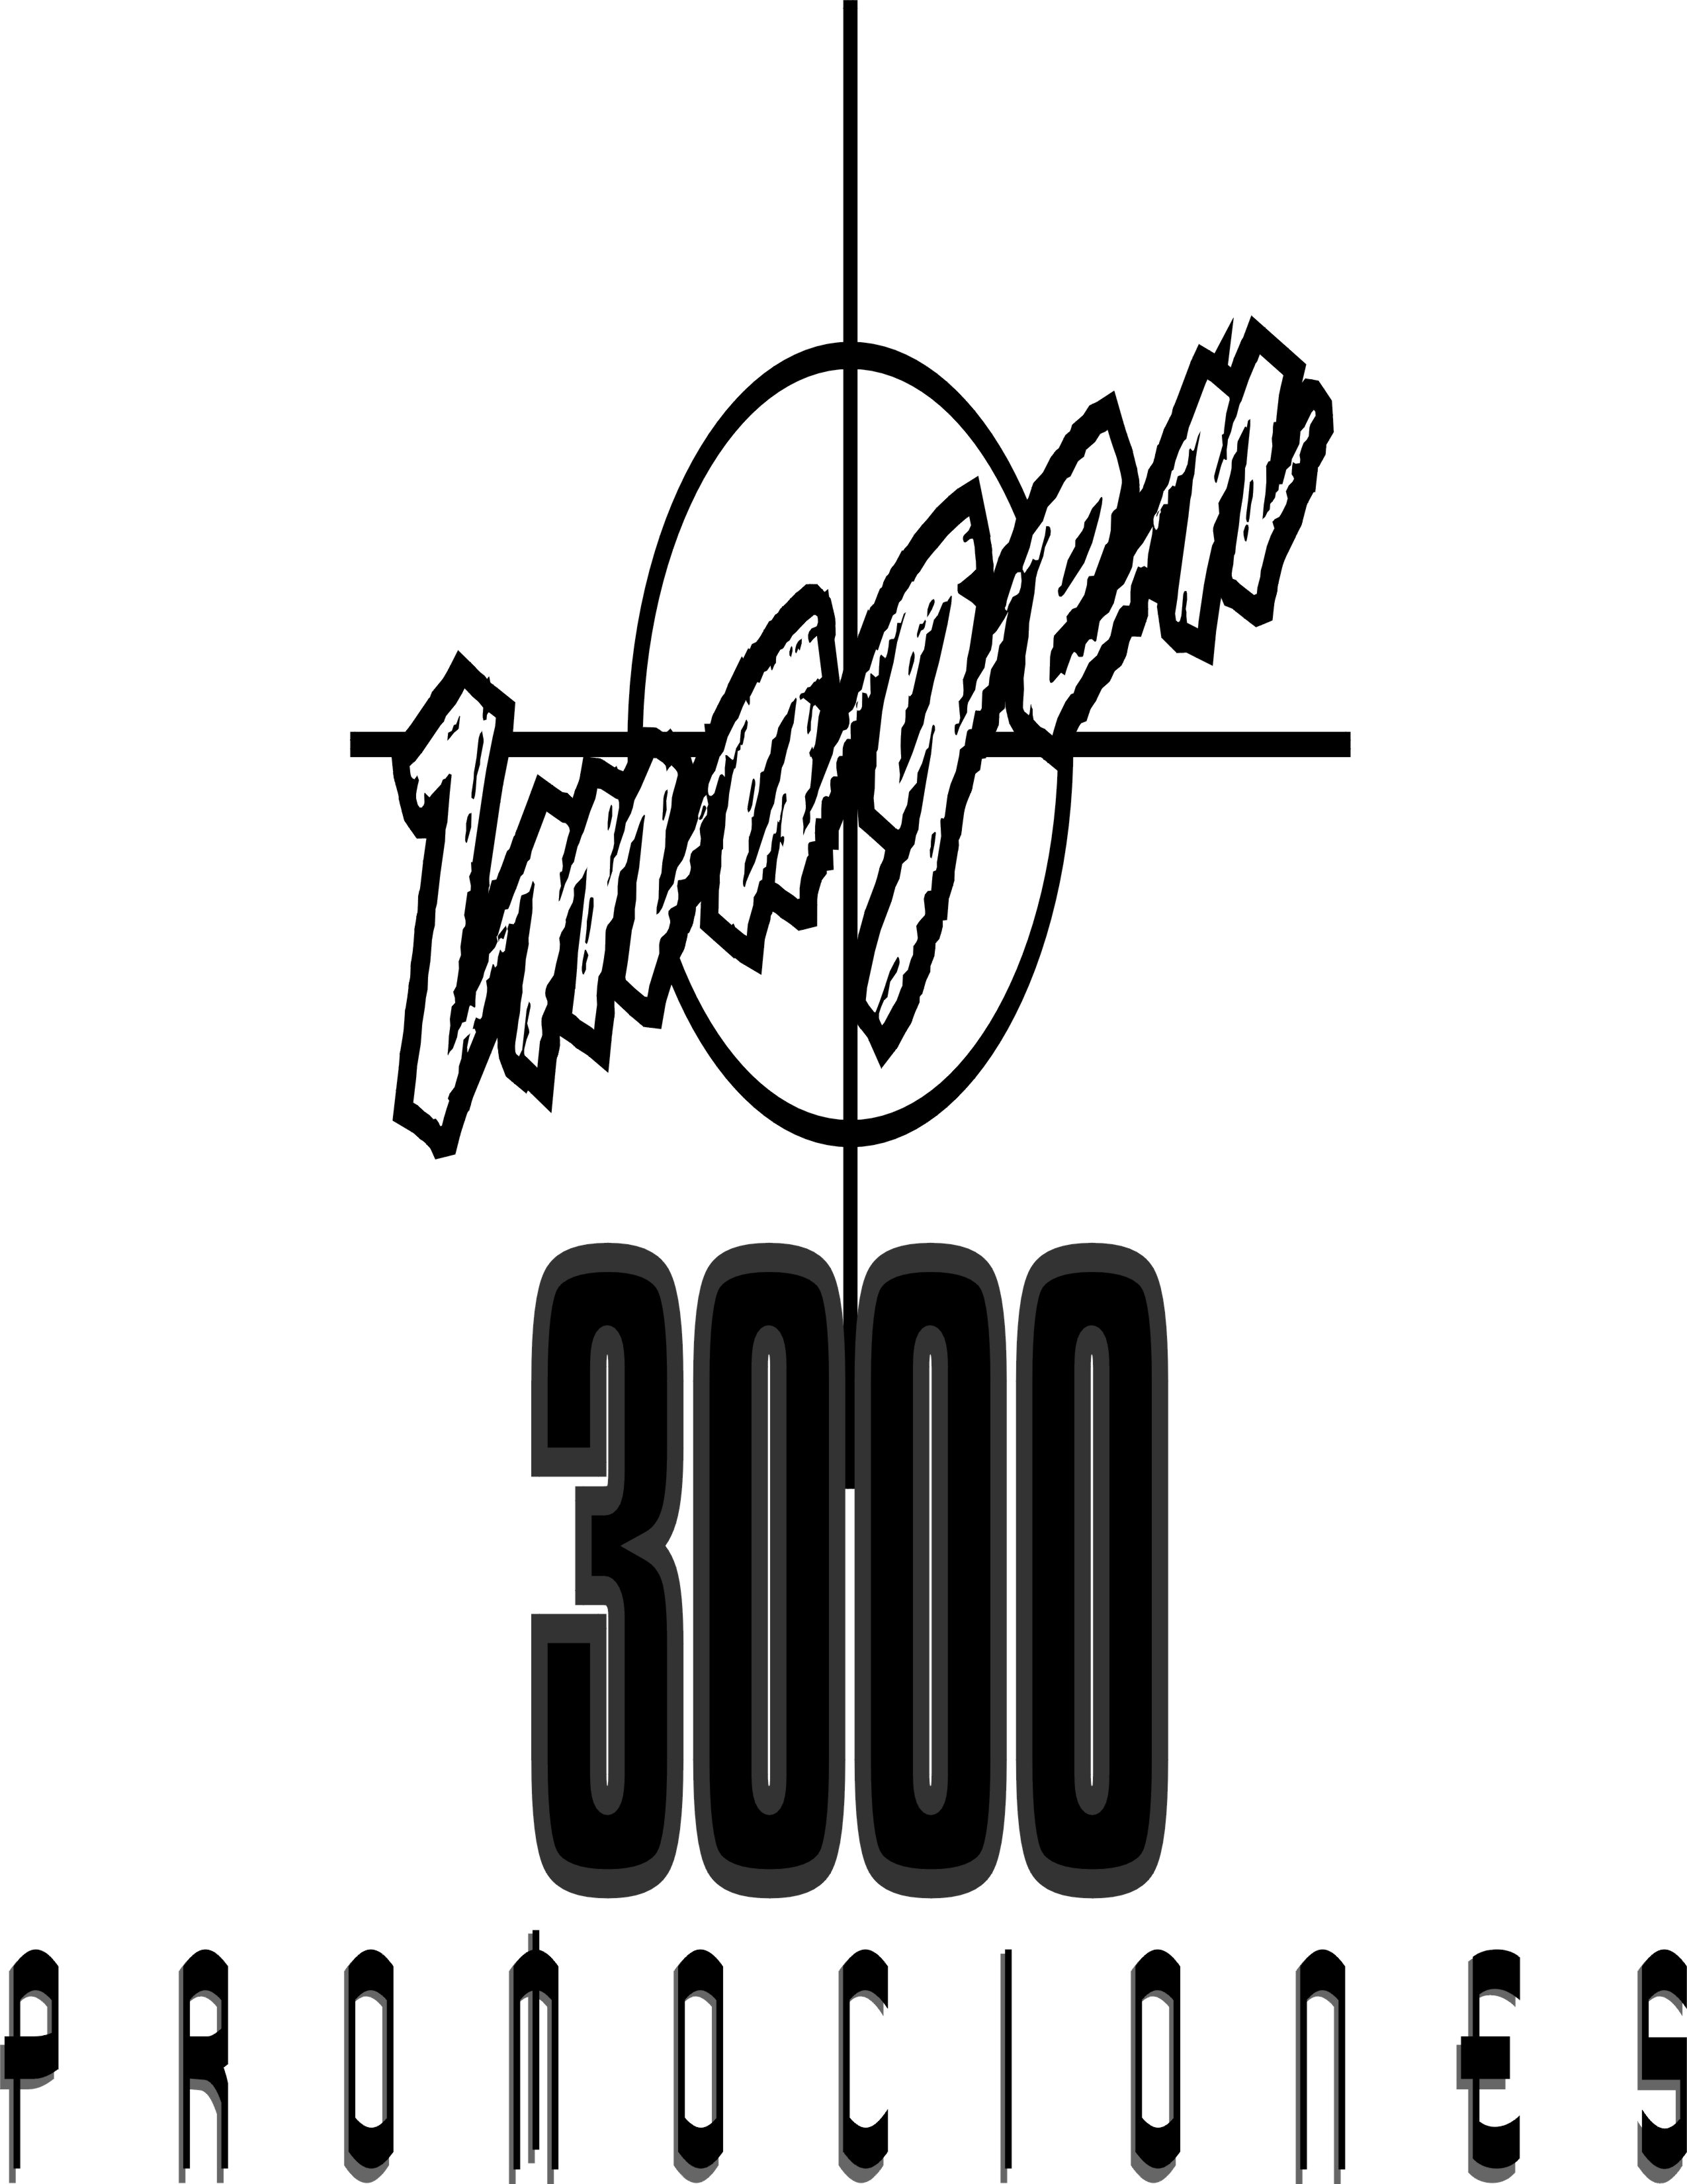 eventos@imagen3000.com.ve / telefax : 212 6935436 / 6930065.

